**Paso 1.2: Definición de solución.**

Nuestra solución propone mejorar la forma de vigilar y supervisar los vehículos motorizados **(véase automóviles, buses, camiones, entre otros)** que circulan diariamente en la capital, ya sea en carreteras o vías públicas, mediante el uso de cámaras de seguridad con inteligencia artificial instaladas mayoritariamente en diferentes lugares en donde se produce mayor impacto o congestión vehicular, con la finalidad de poder identificar y registrar las patentes de cada uno de ellos además de verificar si tienen deudas pendientes que pagar o está realizando una infracción, con ello se podrá crear los antecedentes del dueño del vehículo y determinar cuántas infracciones ha cursado durante un cierto margen de tiempo.

Con respecto a las ya existentes en el mercado, muchas de ellas están enfocadas para cubrir principalmente casas o condominios/edificios en lo que se trata de seguridad, por ejemplo:

* **Securitas.** Empresa de seguridad orientada a múltiples áreas de trabajo **(principalmente su objetivo es resguardar la seguridad de las personas e inmobiliaria del lugar)** utilizando personal de trabajo y tecnologías de última generación **(además de contar con una central que supervisa el lugar y da órdenes a distancia)**
* **AlfaChile Seguridad.** Empresa con más de quince años de funcionamiento que sigue resguardando la seguridad de las personas principalmente en instituciones y empresas.
* **Prosegur.** Empresa que, utilizando domótica como punto fuerte, permite ofrecer seguridad personal a hogares y empresas ya sea de forma personal como monitoreada por una central de vigilancia.

Pero a la hora de ver si existen soluciones que puedan hacernos competencia, son nulas o escasas y para poder implementar tecnologías en espacios urbanos se necesita cumplir ciertos requerimientos para ser ocupadas en concordancia con Carabineros de Chile y el Ministerio de Transporte.

Información adaptada y recuperada de AlfaChile Seguridad (2019), desde: <http://www.alfachileseguridad.cl/>

Información adaptada de Prosegur, Seguridad de confianza (2019), desde: <https://www.prosegur.cl/>

Información adaptada y recuperada de Securitas (2019), desde: <https://www.securitaschile.cl/>

**Paso 1.3: Descripción del plan de implementación.**

En este aparado se reconoce cronológicamente la implementación del proyecto *“Visión Artificial para el control vehicular”* especificando cada actividad propuesta por el grupo del proyecto. Para ello se usa el programa *“Microsoft Proyect”*, el cual es un [software de administración de proyectos](https://es.wikipedia.org/wiki/Software_de_administraci%C3%B3n_de_proyectos) y programas de proyectos para asistir a administradores de proyectos en el desarrollo de planes, asignación de recursos a tareas, dar seguimiento al progreso, administrar presupuesto y analizar cargas de trabajo **(Henry F. Korth, 2016)**. Se destaca por su fácil modificación, su fácil interpretación y la capacidad de adaptarse a todo tipo de proyectos de ingeniería.

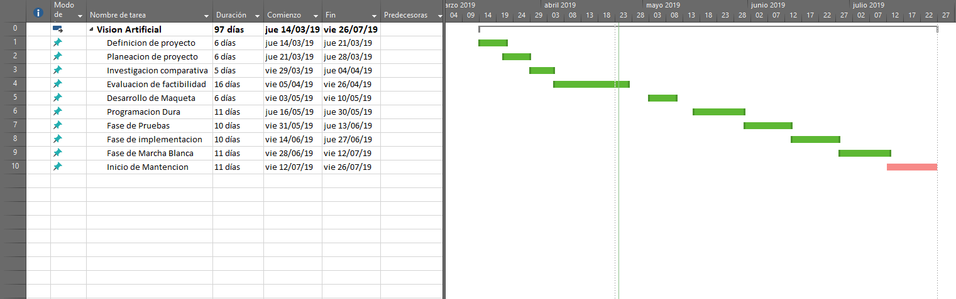A continuación, se muestra la carta Gantt y con las actividades ya asignadas cronológicamente.

|  |  |
| --- | --- |
| **Visión Artificial para el control vehicular** | **Descripción** |
| Definición del proyecto | Se busca una idea de innovación para implementar en el proyecto de la asignatura. |
| Planeación de proyecto | Es el proceso para cuantificar el tiempo y recursos que un proyecto costará. |
| Investigación Comparativa | Es el proceso donde buscamos comparaciones de nuestro proyecto versus las competencias actuales en el mercado. |
| Evaluación de Factibilidad | Se indagación sobre el proyecto si es factible, según si la empresa tiene o no los recursos o medios tecnológicos para implementar el proyecto propuesto. |
| Desarrollo de Maqueta | Se desarrolla el proyecto ya en un mockup **(sea el caso de un software)** o una maqueta física, representado la carcasa del proyecto **(vista hacia el usuario final).** |
| Programación Dura | Aquí se desarrolla directamente en el código del proyecto, es decir, se programa el software para ser probado más adelante. |
| Fase de Pruebas | La fase de pruebas o beta del software son evaluaciones para determinar si los requisitos han sido satisfechos. |
| Fase de Implementación | Se toman los requisitos y los productos de la fase de diseño y se implementan mediante las tecnologías apropiadas. |
| Fase de Marcha Blanca | Es la posterior implementación paulatina y/o condicionada para corregir, estabilizar o configurar los procesos del proyecto y que requiere de la opinión de aceptación o rechazo de los usuarios sean beneficiados o afectados indistintamente. |
| Inicio de Mantención | Es la fase que se mantiene a lo largo del software, la cual se hace una mantenían o adaptación a largo plazo de la vida del software. |

**Anexo:**

Documento del Proyecto *“Visión Artificial para el control Vehicular”* en Microsoft Proyect.

|  |
| --- |
|  |

Rescatado y Adaptado de [Planeación De Proyectos De Software (2016), desde:](http://www.e-mas.co.cl/categorias/informatica/analisisyd.htm)

<http://www.e-mas.co.cl/categorias/informatica/analisisyd.htm>